校内人员电子通行证-使用手册V1.2

校内人员电子通行证操作手册

目 录

一：下载登录今日校园（如已经下载登录可忽略此步骤） 2
二：校内人员进出校操作方法 3
三：校内人员临时进出校园电子通行证申请 3
四：电子通行证审批 4

校内人员已批量生成电子通行证，开学前如需进出校园需由教职工本人在今日校园APP上申请电子通行证。

一：下载登录今日校园（如已经下载登录可忽略此步骤）
苹果、安卓手机可扫描下方二维码下载安装今日校园。
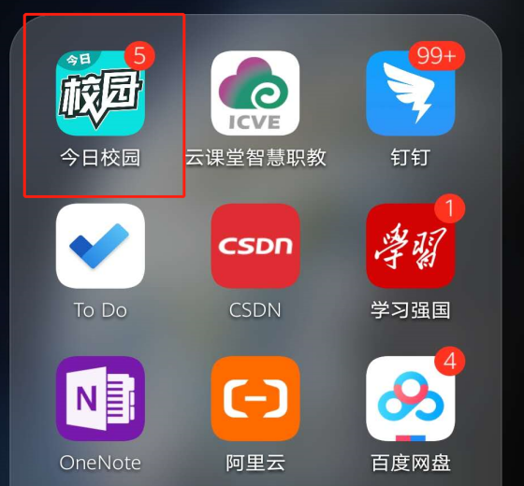
安装完成后，打开进入应用。初次登陆应用，需要确定所在学校，选择右下角学工号登录方式。
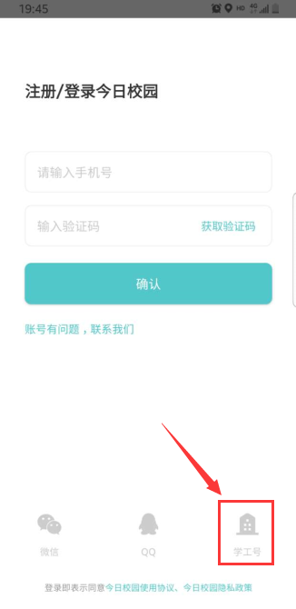
点击【切换】搜索【安徽职业技术学院】，点击确定输入用户名、密码登陆系统（用户名和密码与智慧校园网上办事大厅一致）。

二：校内人员进出校操作方法
校内人员通过今日校园【今选】页面右上角【扫一扫】校门口的二维码，点击【确认进校】或者【确认出校】，门卫需检查电子通行证件是否显示验证通过。
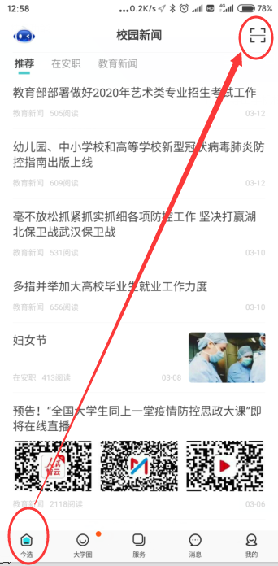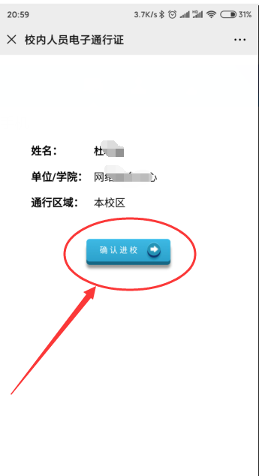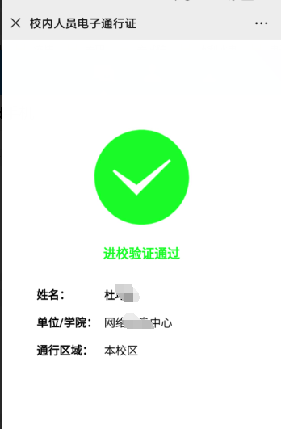

三：校内人员临时进出校园电子通行证申请
登录今日校园APP，点击【服务】页面中的【校内人员通行证】，点击【申请】菜单中的【+】号进入申请页面。选择人员类型，填写申请信息，确认下一步审核人员，点击提交即可。

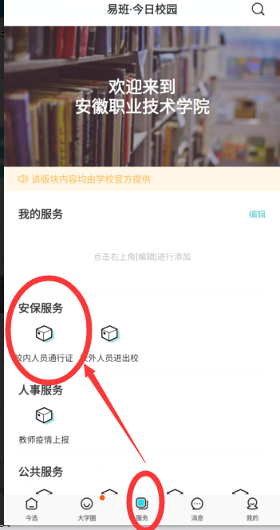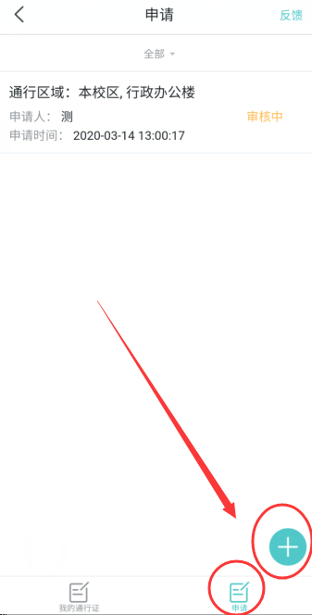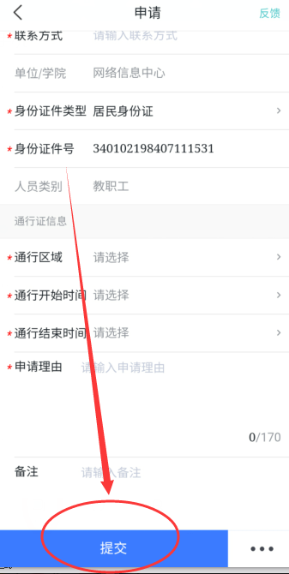
提交后可在申请页面查看审核进度，部门领导和疫情办完成审核后即可使用。

四：电子通行证审批
各部门审核负责人（行政处室负责人、二级学院总支书记）可以通过PC端或移动端进行审批。
1、PC端审批：校内访问直接登录智慧校园网上办事大厅ehall.uta.edu.cn，校外访问需通过WEBVPN登录智慧校园网上办事大厅，点击任务中心待办任务。
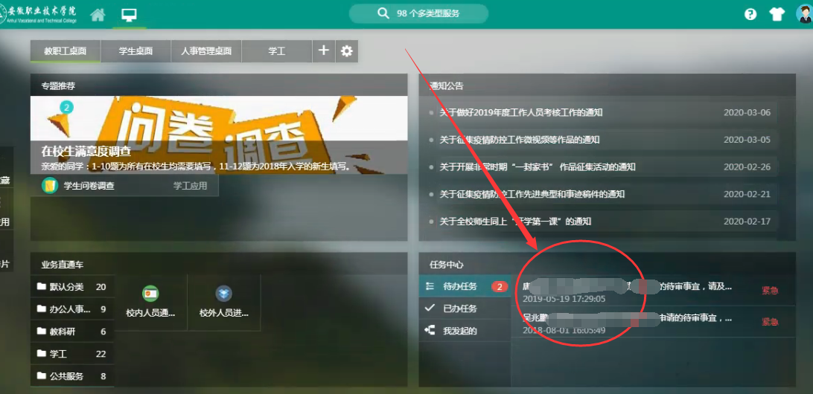

点击【审核】，
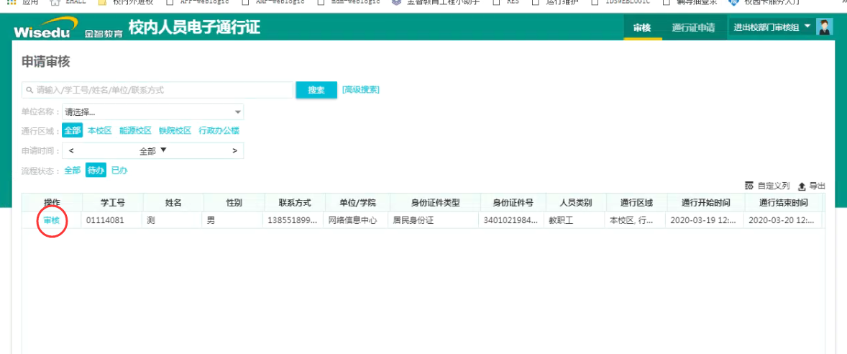

页面拉到最底部，点击【同意】即可。
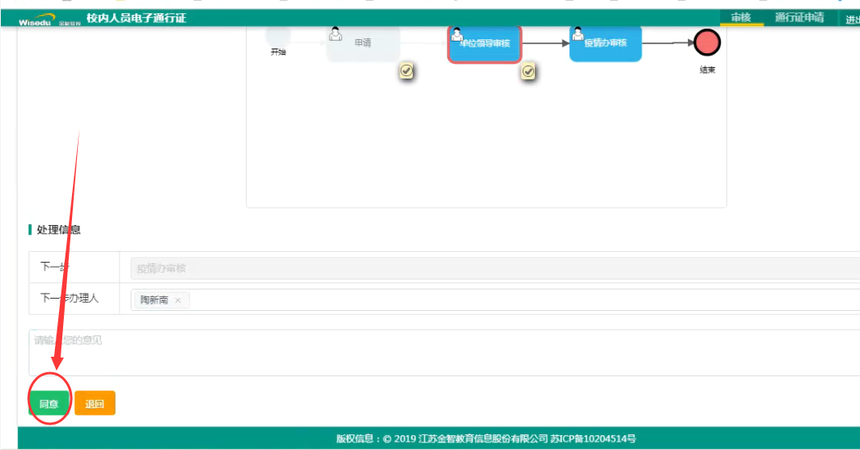

2、移动端审批：登录今日校园，点击【校内人员通行证】选择【进出校部门审核组】，进入审核页面进行审核即可。
